# Robotek pobira zvezdice

Pomagaj robotku pobrati zvezdice.

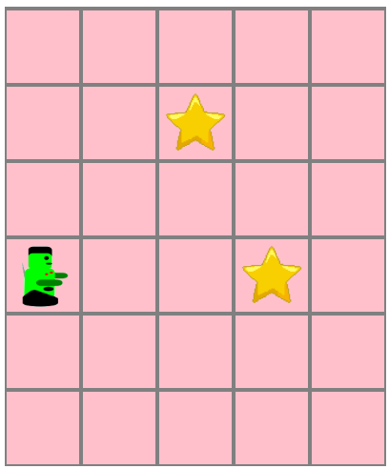

## Ideja rešitve

Z dovoljenimi ukazi se sprehodimo do vsake zvezdice. Namesto, da dvakrat kličemo ukaz “obrni se” samo enkrat pokličemo ukaz obrni se okoli.

## Rešitev

